出國報告（出國類別：研習）

赴德研習「太陽光電政策及推動方案」

服務機關：經濟部能源局
姓名職稱：翁正原 科員
派赴國家：德國
出國期間：101年9月22日至9月30日
報告日期：101年11月28日

行政院及所屬各機關出國報告提要
出國報告名稱：赴德研習「太陽光電政策及推動方案」出國報告

頁數 33 含附件：□是■否

出國人員姓名∕服務機關∕單位∕職稱∕電話

翁正原∕經濟部能源局/能源技術組∕科員∕（02）27757643

出國類別：□1考察 □2進修 □3研究 □4實習 ■5其他
出國期間：101年9月22~9月30日

報告期間：101年11月28日
出國地區：法蘭克福(Frankfurt)
分類號/關鍵詞：再生能源、太陽光電（Renewable Energy、Photovoltaic）
內容摘要：
此次出國主要任務係參加經濟部101年度台德技術合作訓練計畫。研習期間為101年9月22~9月30日，進行德國太陽光電相關議題研習。
鑑於國際能源與環保議題日逾重要，全球均積極響應再生能源推動，作為因應氣候變遷的共同策略。同時，基於節能、減碳為當前我國政府的施政重點，爰本次台德技術合作訓練以太陽光電政策及推動為重點，藉由德國交流推動經驗，作為後續研擬再生能源相關推動計畫參考。
歐洲太陽光電需求已漸漸脫離逐年高成長的階段，轉而為每年持續且穩定的需求發展，隨過度發展的市場開始降溫，歐洲除德國與義大利外市場，依然可望每年維持約100MWp~1GWp的需求。European Photovoltaic Solar Energy Conference and Exhibition (EU PVSEC)為歐洲規模最大的太陽光電展覽，2012年於德國法蘭克福舉辦，2011年EU PVSEC展覽攤位數達999家，參觀人數達41,000人。
本次出國目的為參加德國27th EU Photovoltaic Solar Energy Conference and Exhibitions (PVSEC) 參加研討會及參觀展覽，以了解各國於太陽光電推動之成以及因應近年來太陽光電產業急遽變化之政策轉變，以做為我國未來研擬政策之參考；並配合本局辦理之「太陽光電擴大海外市場行動計畫」，於展覽會場中拜會德國較大的系統整合及設備製造公司，如西門子(Siemems)、ABB Automation Products GmbH 等及相關PV模組與系統整合廠商，瞭解太陽光電產業與技術發展現況，尋求國內廠商進運海外之契機。
目 次
一、內容摘要 1
（一）出國目的 1
（二）行程紀要 1
二、研習活動紀要 3
（一）參加27th EU PVSEC大會開幕式及主題會議 3
（二）ABB公司 6
（三）JA solar公司 9
（四）參加27th EU PVSEC研討會 11
（五）Berlin Solar Network e.V. 16
（六）Canadian Solar公司 17
（七）參加27th EU PVSEC研討會 17
（八）Siemens AG公司 20
（九）European Photovoltaic Industry Association (EPIA) 23
（十）參加27th EU PVSEC研討會及閉幕主題會議 25
三、本次研習具體成果 29
（一）論文發表研討會 29
（二）產品與技術展覽 30
（三）海報論文展示交流 30
四、研習及考察心得 32
五、檢討與建議 33

一、內容摘要

（一）出國目的
鑑於國際能源與環保議題日逾重要，全球均積極響應再生能源推動，作為因應氣候變遷的共同策略。同時，基於節能、減碳為當前我國政府的施政重點，爰本次台德技術合作訓練以太陽光電政策及推動為重點，藉由德國交流推動經驗，作為後續研擬再生能源相關推動計畫參考。
歐洲太陽光電需求已漸漸脫離逐年高成長的階段，轉而為每年持續且穩定的需求發展，隨過度發展的市場開始降溫，歐洲除德國與義大利外市場，依然可望每年維持約100MWp~1GWp的需求。European Photovoltaic Solar Energy Conference and Exhibition (EU PVSEC)為歐洲規模最大的太陽光電展覽，2012年於德國法蘭克福舉辦，2011年EU PVSEC展覽攤位數達999家，參觀人數達41,000人。
本次出國目的為參加德國27th EU Photovoltaic Solar Energy Conference and Exhibitions (PVSEC) 參加研討會及參觀展覽，以了解各國於太陽光電推動之成以及因應近年來太陽光電產業急遽變化之政策轉變，以做為我國未來研擬政策之參考；並配合本局辦理之「太陽光電擴大海外市場行動計畫」，於展覽會場中拜會德國較大的系統整合及設備製造公司，如西門子(Siemems)、ABB Automation Products GmbH 等及相關PV模組與系統整合廠商，瞭解太陽光電產業與技術發展現況，尋求國內廠商進運海外之契機。

（二）行程紀要
本次出國行程主要為參加德國27th EU PVSEC展覽期間舉辦之太陽光電政策及推動方案相關議題之研討會，以了解各國於太陽光電推動之成以及因應近年來太陽光電產業急遽變化之政策轉變；並針對展覽會場上世界各國大型系統商或太陽光電發電廠做訪談與資訊收集以尋求國內廠商進運海外之契機。本次出國之行程規劃如下：

日期 | 行程內容摘述
101/9/22  101/9/23 | 去程 (臺灣台北→法蘭克福)
101/9/24 | 參加大會開幕式及主題會議，掌握先進各國最新PV發展前景
101/9/25 | - ABB Automation Products GmbH Drives&Motors的太陽光電系統技術，與JA Solar Holdings Co., Ltd的太陽電池產品成果，進行研討並了解其系統推廣經驗。
101/9/26 | - 參加會議主題「Large PV Power Plants and Distributed PV System Aspects and Grid Integration」，了解太陽光電系統設置發展資訊。  - 與Berlin Solar Network e.V.就太陽能源議題進行研討並了解推廣經驗與資訊交流；與Canadian Solar EMEA GmbH的太陽光電系統建置，進行研討並了解其推廣經驗。
101/9/27 | - 參加會議主題「PV and Architecture」，了解太陽光電系統發展趨勢。  - Siemens AG, lnd. Sector,Automation Division的太陽電池技術研發，與European Photovoltaic Industry Association (EPIA)的太陽光電產業界與政府部會協商議題，進行研討並汲取協調經驗。
101/9/28 | - 參加會議主題「PV Globalization, Policies and Administrative Barriers」及「Solar PV Financing Trends」，了解國際發展趨勢。
101/9/29  101/9/30 | 回程 (法蘭克福→臺灣台北)

二、研習活動紀要

（一）參加27th EU PVSEC大會開幕式及主題會議
- 日期：9 月 24 日（星期一）
- 參訪行程：
德國27th EU PVSEC由WIP主辦，於2012年9月25日-9月28日共計四天，地點位於德國法蘭克福國際展覽中心 (Messe Frankfurt)，為歐洲最大太陽光電專業展，本次展覽參展商超過650家，根據大會統計在三天的展覽期間，參觀總人數達31,500人，分別來自太陽能電池/模組製造、電子機械、建築、研究機構、政府機構及光電系統等領域。根據27th EU PVSEC官方網站，國內設攤參展廠商有：新日光、台積太陽能、國碩、碩禾、漢鐘精機、原創能源、禧通科技等太陽能廠。

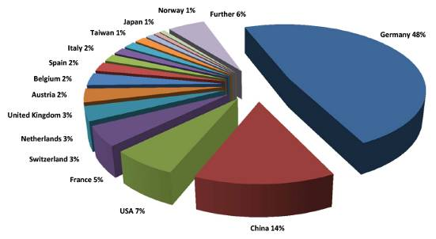
圖1 參展廠商國別分布圖 (來源：德國27th EU PVSEC官方網站)
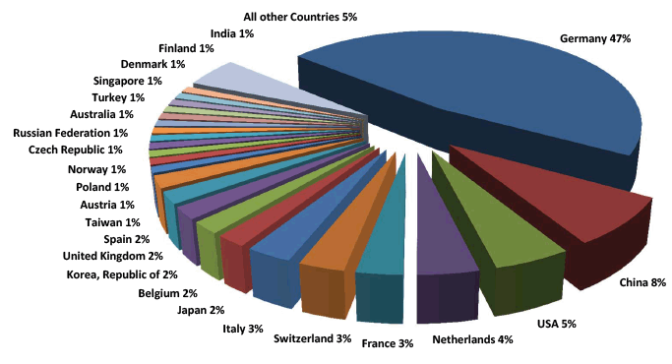
圖2 參訪人數之國別分布圖 (來源：德國27th EU PVSEC官方網站)
今年以來太陽電池的價格由於嚴重供過於求而持續呈現下跌的狀態，使得各家廠商的獲利被壓縮，另外歐債問題的影響，如義大利或西班牙等國家紛紛下調FIT的比例，也減弱了2012年市場對於太陽光電的需求，加上美國、歐盟紛紛對中國大陸的太陽光電廠商建起反傾銷的貿易壁壘，使得全球太陽能市場呈現詭譎多變的情勢；但也由於供過於求導致的價格下滑，使得市電同價(Grid-Parity)的模式得以提早在歐洲實現，如德國等高電價的先進國家，已實現市電同價的模式，終端使用者不再將電賣至電廠，反而以自用為主，以增加回收成本的速度。未來各國也會採取LOW-FIT去補貼，所以預計未來太陽能市場會朝向以市電同價與LOW-FIT的經濟模式來發展。
由於德國為先行達到市電同價，故觀察德國的發展有助於讓台灣廠商了解未來市場的走向。EU PVSEC參展廠商中，以德國廠商為主，且是解各國主要廠商也會參加，使得此次變得格外重要。期望能有效爭取國際商機媒合機會並推動國外市場。
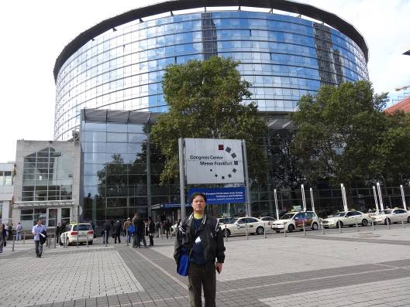
圖3 27th EU PVSEC 舉辦場地- Messe Frankfurt Congress Center (來源：會場拍攝)
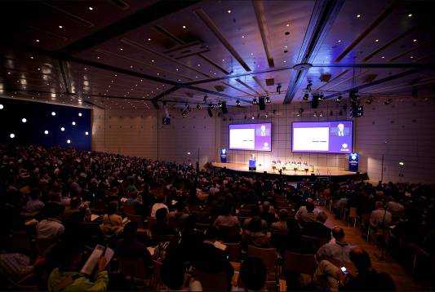
圖4 27th EU PVSEC展覽開幕座談會 (來源：會場拍攝)

（二）ABB公司
- 日期：9 月 25 日（星期二）
ABB集團遍布全球100多個國家，員工約13萬人，主要業務為：
1.電源產品：主要生產電源傳輸、電力分配產品零件，該部門採用ABB製變壓器、開關櫃、斷路器、電纜及相關設備的製造網絡。
2.電力系統：提供關鍵系統與輸、配電網及電廠服務。主要領域為變電站和變電站自動化系統，包含靈活交流輸電系統（FACTS）、高壓直流（HVDC）系統和網絡管理系統。
3.自動控制：提供產品、解決方案及相關服務以提高工業生產率和能源效率。包含電動機、發電機、驅動器、可編程邏輯控制器（PLC）、力電子技術和機器人提供動力、運動和控制自動化應用程式。於風力發電機和太陽光電運營平台等皆應用本技術。
4.低壓產品：生產低壓斷路器、開關、控制產品、佈線配件、外殼和電纜系統，以保護人員、設備和電子設備。並有KNX系統集成和自動化建築物的電氣裝置、通風系統、安全性和數據通信網絡等產品。
5.自動化程序：主要焦點為儀器儀表、工業生產過程的自動化和優化。服務的行業包括石油和天然氣、電力、化工和製藥、紙漿和造紙、金屬和礦產、海洋和渦輪增壓等領域。
該公司此次主要參展產品為各式Inverter，從小型(3.3-8.0) kW級至大型(1.25)MW級產品皆有展出，於會場並說明其電網之配置、管理系統，極有參考價值。

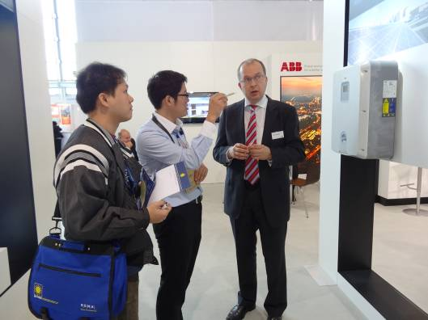
圖5 ABB公司於現場展出各種不同規格的Inverter (來源：會場拍攝)
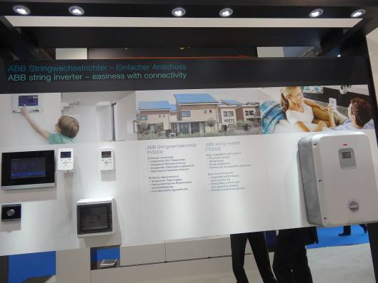
圖6 kW級Inverter (來源：會場拍攝)
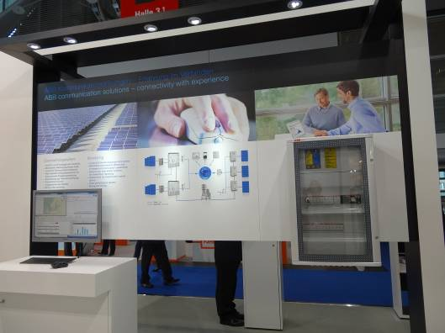
圖7 電網之配置及管理系統 (來源：會場拍攝)
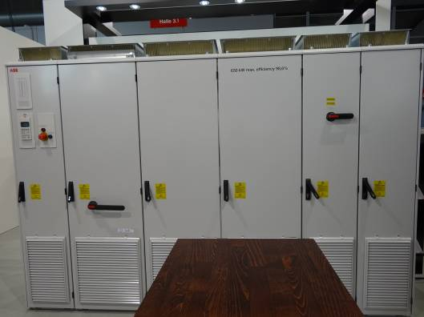
圖8 MW級Inverter (來源：會場拍攝)

（三）JA solar公司
- 日期：9 月 25 日（星期二）
JA solar(晶澳太陽能)為高性能太陽能光電產品製造商。產品銷往全球，應用於住宅、商業以及電發電系統。
JA solar於河北寧晉、江蘇揚州擁有兩大電池生產廠，截至2011年底，電池總產能達到3GW；於上海奉賢擁有模組生產廠，產能達到1.2GW；於東海擁有多晶矽片生產基地，產能達到600MW。2011年電池與模組的總出貨量達到1.6GW。
其位於江蘇揚州的科技研究中心致力於開發新一代的高效太陽能電池技術。目前已經研發出轉換效率超過19.1%的單晶太陽電池以及轉換率超過18.5%的准單晶太陽能電池。
該公司此次主要參展產品為所研發之高效能太陽能電池模組，其單晶MWT太陽電池效率達19.2%，多晶MWT太陽電池效率達16.7%，另有一款新設計的矩形單晶矽太陽電池模組，效率達17.1%，此與傳統四個角落有缺角的單晶矽太陽電池不一樣，故模組效率可以進一步提高。
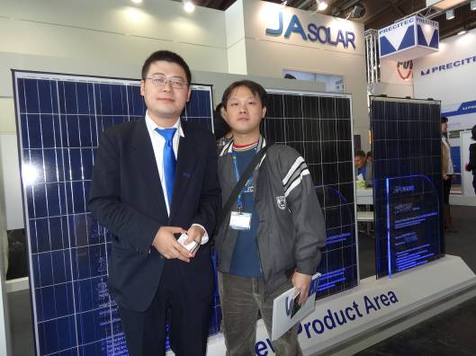
圖9 JA solar公司開發之太陽能電池模組 (來源：會場拍攝)
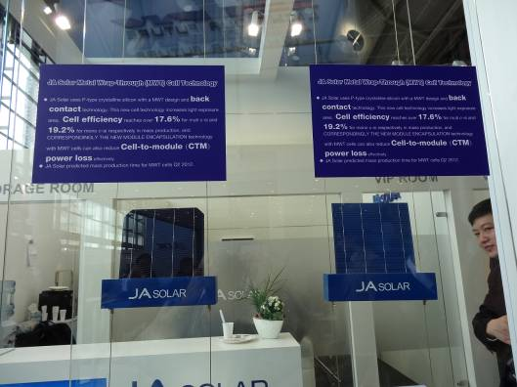
圖10 JA solar公司開發之太陽能電池模組 (來源：會場拍攝)
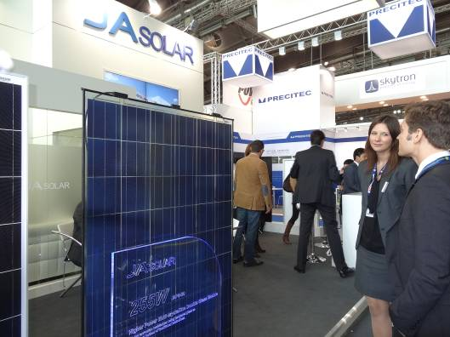
圖11 JA solar公司開發之太陽能電池模組 (來源：會場拍攝)

（四）參加27th EU PVSEC研討會
- 日期：9 月 26 日（星期三）
- 參加場次：
T5.1 「Large PV Power Plants and Distributed PV: System Aspects and Grid Integration」
Grid Integration Issues
1. Technical and Economical Assessment of Voltage Control Strategies for Photovoltaic Systems / T. Stetz & M. Kraiczy Fraunhofer IWES, Kassel, Germany ; M. Braun University of Stuttgart, Germany
2. Effects of a High PV Penetration on the Distribution Grid / G. Wirth, A. Spring & G. Becker Munich University of Applied Sciences, Germany ; R. Pardatscher & R. Witzmann Munich University of Technology, Germany ; J. Brantl & M Garhamer E.ON, Regensburg, Germany
3. Islanding Networks in the Context of Robust Grid Connection Requirements for Distributed Generation / G. Kaestle & G. kerber Clausthal University of Technology, Germany
4. Open Loop Q(U) Stability Investigation in Case of PV Power Plants / A. constantin & R.D. Lazar Danfoss, Soenderborg, Denmark
5. PV Power Plant Controllers – Facilitating Grid Stability / S. Galler & T. Schlaaff skytron energy, Berlin, Germany
6. Lessons Learned on Power Management and Voltage Regulation in Large Photovoltaic Power Plants / L. Johnson SunPower, San Jose, USA ; S. Sivakumar & J. Lian SunPower, Austin. USA
Operational and Performance Results
1. Analysis of Historical Energy Estimates for 200 PV Systems in the USA Installed from 2007 to 2010 / J. Philip, A. Golnas & K. Vasudev SunEdison, Beltsville, USA
2. High-Performing PV Systems for Tropical Regions-Optimization of Systems Performance / A.Nobre, Z. Ye, H. Cheetamun, T. Reindl & J. Luther SERIS, Singapore, Singapore ; C. Reise Fraunhofer ISE, Freiburg, Germany
3. Effect of Soiling on Performances of PV Systems Deployed in Arid Climates / V. Chapuis, R. Roth, L.-E. Perret-Aebi & C. Ballif EPFL, Neuchatel, Switzerland ; H. Kayal CSEM-uae, Ras Al Khaimah, United Arab Emirates
4. Influence of Limitation of the MPP-Range from PV Inverters / B. Giesler, S.A. Nisar, P. Ochsner & Y. Krull Siemens, Furth, Gemany ; M. zehner Munich University of Applied Sciences, Gemmany
5. Maximizing the Yield of Large PV Power Plants: What Can We Learn form Monitoring and Simulation? / B. Muller, T. Reis, D. Dirnberger, N.H. Reich & C. Reise Fraunhofer ISE, Freiburg, Germany
6. Adapting Total Productive Maintenance Metrics to the Management of Solar Farms / R. Marie Solaredirect, Paris, France
Forecasting and Performance Simulation
1. Study on Solar Photovolatic Power Generation Forecast System / Z. Chen, Y. Bai, F. Li, C. Cheng, J. Tang, M. He, J. Fu & J. Xu CMA, Wuhan, China ; Y. Shen CMA, Beijing China ; Y. Sun NigXia Climate Center, Yinchuan, China
2. Active Grid Planning Based on Solar Power Roof Potential Analysis / H. Ruf & G. Heilscher Ulm University of Applied Sciences, Germany ; D. Stetter & C. Hoyer-Klick German Aerospace Center, Stuttgart, Germany ; S. Lanig Klarle, Weikersheim, Germany ; F. Meier SWU, Ulm, Germany
3. System-Technical Area Optimization of Large Scale Open Space PV Plants / P. Vanicek & S. Stein DGS, Berlin, Germany
4. The Economic Scale of Inverter Size / T. Straub, M. Hartmann & J. Laschinski SMA Solar Technology, Niestetal, Germany
5. Simulation of Distribution Grids with Photovoltaics by Means of Stochastic Load Profiles and Irradiation Data / C. Bucher Basler & Hofmann, Zurich, Switzerland ; J.Betcke University of Oldenburg, Germany ; G. Andersson ETH Zurich, Switzerland ; L. Kung ETH Zurich, Switzerland ; B. Bletterie AIT, Vienna, Austria
6. Modelling of High Density Irradiation Grids for Simulation of PV System Responses on Irradiation Enhancement Conditions / T.Weigl, L. Nagl, V. Kathan, M. Zehner & G. Becker Munich University of Applied Sciences, Germany ; B. Mayer University of Munich, Germany ; T.R. Betts & R. Gottschalg Loughborough University, United Kingdom ; B. Giesler Siemens, Furth, Germany ; O.Mayer GE Global Research, Garching, Germany
New Pant Concepts and Storage
1. Overview of Alternative System Configurations for Very Large Scale PV Power Plants / A. Marinopoulos, P. Bakas & K. Papstergiou ABB, Vasteras, Sweden
2. Effiviency Characteristics of Floating PV System on a Dam / C.-S. Won, B. Kang, D. Kim, W.C. Lawerence & K. Kim LSIS, Anyang-Si, Republic of Korea ; H.C. Choi, J.-S. Yi & N.-H. Lee H-water Institute, Daejeon-Si, Republic of Korea
3. PV Inverter Extended Grid Serices – Form ”Day-Time” to ”Full-Time” Operation / D. Martini, M. Valiani, S. Grotti, S. Soldani, A. Marcianesi & M. Trova Power-One, Terranuova Bracciolini, Italy ; G. Monfredini Milan University of Technology, Italy
4. Impact of PV storage System on Low Voltage Grid – A Study on the Influence of PV Storage Systems on the Symmetry of the Grid / A.U. Schmiegel voltwerk electronics, Hamburg, Germany ; J. von Appen & M. Braun Fraunhofer IWES, Kassel, Germany
5. Sol-lon PV Storage System: Field Trial Results, Spread of Operating Conditions and Performance Evaluation Based on Field Data / J. Binder, H.-D. Mohring &M. Danzer ZSW, Stuttgart, Germany ; A.U. Schmiegel & A. Linhart voltwerk electronics, Hamburg, Germany ; M. Landau, J. von Appen & M. Braun Fraunhofer IWES, Kassel, Germany ; D.U. Sauer & D. Magnor RWTH Aachen University, Germany ; U. Thomas E.ON, Regensburg, Germany ; N. Martin CEA, Le Bourget du Lac, France ; J.-C. Marcel Tenesol, La Tour de Salvagny, France ; C. Jehoulet Saft Batteries, Bordeaux, France
6. Optimal Energy Management with of Photovoltaic Power Generation Combined with Storage System: Application to the French Regulation / F. Bourry, X. Le-Pivert, E. Lemaire & M. Perrin CEA, Le Bourget du Lac, France

本日的研討會議程以大型太陽光電電廠及併聯相關議題為主，包含：
1.併聯議題：主要內容為技術、穩定性及經濟評估、孤島效應強大地下之分佈式發電以及電源管理與電壓調整。
2.實際操作和性能測試結果：主要內容為PV系統實際發電量分析、於極端條件區域下之性能影響分析以及大型太陽能農場管理。
3.性能預測及模擬：主要內容為發電預測系統研究、潛力分析、各種優化及配置結果模擬。
4.電能儲存概念：主要內容為大規模電廠系統配置、效能特性、長時間操作之影響以及存儲系統的影響研究。
從本日之研討內容可知，太陽光電產業發展之最終目標仍為大型電廠的設置，目前國內產業仍以電池及模組之製造為主，相信本來透過國內產業上、中、下游整合發展為系統設置業，並具有大型電廠設置實蹟後，應能擺脫目前低迷的現況。
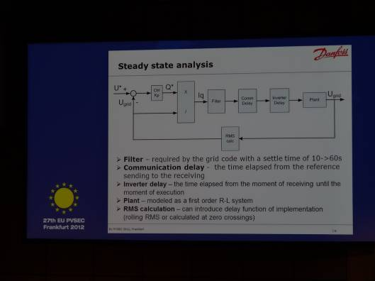
圖12 穩定性分析 (來源：研討會簡報拍攝)
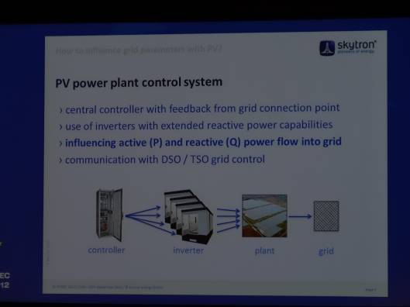
圖13 大型電廠控制系統 (來源：研討會簡報拍攝)

（五）Berlin Solar Network e.V.
- 日期：9 月 26 日（星期三）
Berlin Solar Network e.V.為太陽能行業及相關科研機構所組成之協會，其主要目的為：
1.推廣太陽能光電之設置。
2.再生能源產業的研究與發展。
3.建立“學習工廠”培訓業內人士。
其中，會員Milk the Sun公司之主要營業項目為海外太陽光電電廠設置案之媒合平台，其營運方式為於網站公開該公司所搜集整理之太陽光電電廠設置案及基本資訊，有意接案者可透過該公司接洽及尋找適合之設置案。
從與該公司之會談可知現今太陽光電電廠設置案資訊多不透明，該公司致力於設置案資訊搜集之分析並透過網路公開、媒合適合廠商以賺取利潤，並可了解正確之設置案資訊之重要性，與本局「擴大海外市場行動計畫」之建立媒合平台之行動策略不謀而合。
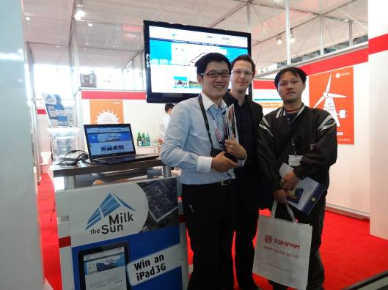
圖14 Milk the Sun公司營業項目為電廠設置案之媒合平台 (來源：會場拍攝)

（六）Canadian Solar公司
- 日期：9 月 26 日（星期三）
Canadian Solar為全球前5大之太陽能組供應商，其產品透過由矽錠、矽片、電池至模組之垂直整合來維持其品質，為第一家取得ISO：TS16949之太陽能電池製造商，並擁有ISO 17025認證的測試實驗室。
Canadian Solar擁有七家生產子公司，模組產能為2.05GW，其產器主要銷售於：加拿大、德國、意大利、日本、韓國、西班牙、澳大利亞、美國、新加坡、香港和中國大陸等11個國家。
Canadian Solar公司其展出ELPS多晶矽與單晶矽MWT太陽電池(效率18%以上)，模組效率可達17.4%。
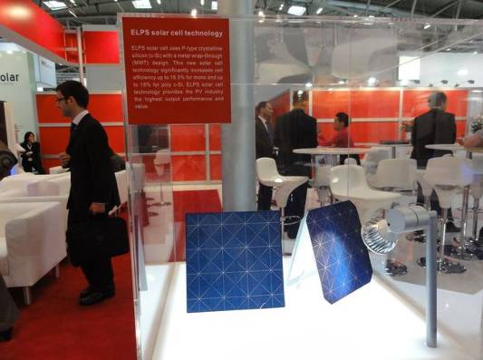
圖15 Canadian Solar展出ELPS多晶矽與單晶矽MWT太陽電池 (來源：會場拍攝)

（七）參加27th EU PVSEC研討會
- 日期：9 月 27 日（星期四）
- 參加場次：
T5.2「PV and Architecture」
Challenging Landscapes for Photovoltaics
1. Architectural Award Building-Integrated Solar Technology 2011 / G. Becher, R. Krippner, F. Flade, B. Schiebelsberger & W. Weber SeV, Munich, Germany
2. 15 Years of Practical Experience in Development and Improvement of Bifacial Photovoltaic Noise Barriers Along Highways and Railway Lines in Switzerland / T. Nordmann, T. Vontobel & L. Clavadetscher TNC Consulting, Feldmeilen, Switzerland
3. Perceptual Assessment of PV Park in Landscapes / F. Cerroni University of Rome ”La Sapienzq”, Italy ; L.M. Giannini University of Camerino, Italy
4. Photovoltaics and Nearly Zero Energy Buildings: A New Opportunity and Challenge for Architecture / A. Scognamiglio ENEA, Portici, Italy ; H.N. Rostvik Bergen School of Architecture, Norway
5. The Largest PV Modules of the World for the Largest Over-Head Glassing PV System / H. Jung, H. Bloess & C. Helmke Masdar PV, Ichtershausen, Germany ; M. Dollmeier & J. Kirchner Glaswerke Arnold, Merkendorf, Germany
6. PV Systems - a Fire Hazard? – Myths and Facts from German Experiences / H. Laukamp, G. Bopp, R. Grab, S. Phillip & H. Schmidt Fraunhofer ISE, Freiburg, Germany ; H. Haberlin Bern University of Applied Sciences, Burgdorf, Switxerland ; B. V. Heecheren, F. Reil, A. Sepanski & W. VaaBen TUV Rheinland, Cologne, Germany ; H. Thiem Fire Department Munich, Germany
本日的研討會議程以建築整合型太陽能光電(BIPV)相關議題為主，包含：德國巴伐利亞省太陽能推廣協會2011年對於太陽能應用及BIPV之設置給予評選及頒獎獎勵說明、設置技術、景觀、安全性及實際案例等探討。
德國巴伐利亞省太陽能推廣協會(Bavarian Association for the Promotion of Solar Energy)對於太陽能(Solar Energy)應用及BIPV之設置給予評選及頒獎獎勵，目的在鼓勵與推動BIPV等太陽能建築之設置與應用，特別是希望能推廣有更多傑出的BIPV規劃與設計案例產生，並且喚起大家對BIPV等太陽能應用的體認與興趣，以及增加大眾的可接受度。推廣的範圍除BIPV外意涵括太陽熱能的應用，故通稱為建築整合型太陽能應用技術(Building Integrated Solar Technology, BIST)，其評審條件包含建築物美感與藝術創意。其中特別值得一提的是得到特別獎的2010 Solar Decathlon Europe案例，此為德國Stuttgart University of Applied Sciences所設計建造的home+，此設計曾經贏得2010 Solar Decathlon Europe競賽第三名，此次再次獲獎，最大的特色就是巧妙的BAPV設計，讓人看起來就是不折不扣的BIPV建築，卻能做到隔熱、節能，並同時產生熱能與電能及冷卻的效用，提供建築內不同的需求。
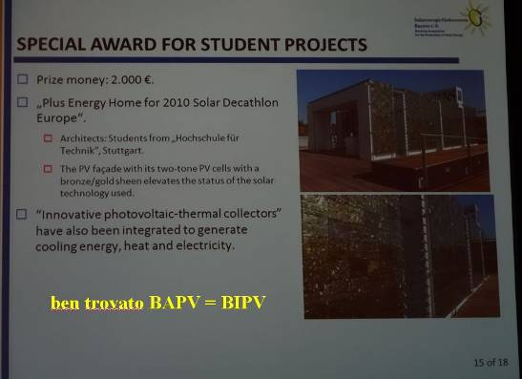
圖16 特別獎頒給巧妙的BAPV設計案例 (來源：研討會簡報拍攝)

於會中也提出了位於瑞士一座使用15年的BIPV雙面發電隔音牆(PV Noise Barriers, PVNB)在發展與改進上的實際經驗報告，論文名稱為「15 Years of Practical Experience in Development and Improvement of Bifacial Photovoltaic Noise Barriers Along Highways and Railway Lines in Switzerland」，演講主題包括如何使用雙面太陽電池的觀念、如何將PV隔音光電板安裝在南北向的公路或鐵路二側、從1998~2012年來實際使用三種不同類型雙面PV發電隔音牆的學習曲線、PV用於隔音牆的潛能以及如何使雙面PV模組的系統佔有較高的併網滲透率(PV grid penetration)。
本案例所使用雙面太陽電池為HIT 雙面玻璃模組，安裝於東西面向，主要發電是利用週遭光線照射於四週物體表面而反射於模組正反二面上，結合模組正面所接受的光照形成雙面發電效果。系統發電的高低決定於模組安裝之設計及周圍環境物體的反射率(Albedo)，本案例每平方英呎可多出約30%的發電量，而每日在東西向模組表面上所獲得的日輻射量(Irradiations)典型曲線，早上主要由東面太陽電池發電，中午則二面都可以發電，下午則主要由西面太陽電池發電，因此全日發電曲線呈現無明顯的尖峰凹陷(Peak shaving)情形，而形成一個近似於矩形的發電分佈曲線(Rectangular solar power generation curve)。本案例於1998年Phase 1首先安裝8.3kWp的雙面PV發電模組，無隔音功能，2005年再安裝Phase 2與Phase 3的隔音牆模組。從1997到2012所使用的雙面發電模組太陽電池效率，以目前的觀點來看，效率並不是非常高，以當地冬季會下雪，且採東西向垂直設置之方式而言，應該是可以被接受的，如果不是採用雙面發電，則發電量將降低約一半左右，故本PV隔音牆案例採用雙面發電模組應該是正確的觀念，但因雙面發電模組價格比一般模組高出許多，故整體投資效益仍有待評估。
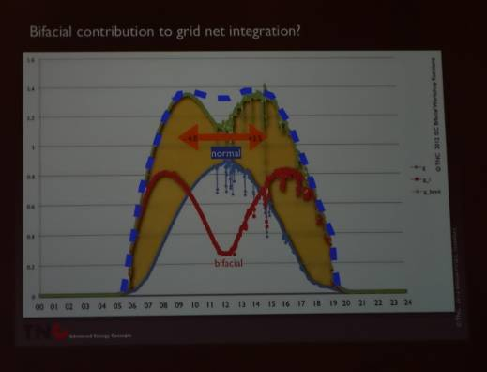
圖17、全日發電情形呈現近似矩形的分佈曲線，且無明顯尖峰凹陷情形 (來源：研討會簡報拍攝)

（八）Siemens AG公司
- 日期：9 月 27 日（星期四）
Siemens AG (西門子)主要業務範圍為電機和電子領域，並力於能源、醫療、工業及基礎建設與城市四大業務領域。
Siemens AG以創新的產品、系統與解決方案為根基，為當代最困難的問題提供解答，至2011年為止，西門子的環保方案 (environmental portfolio) 已經協助全球溫室氣體排放減量3.17億噸，這相當於包括柏林、香港、倫敦、紐約、東京、德里、新加坡與伊斯坦堡在內的全球八大城市二氧化碳總排放量。
Siemens AG於再生能源領域投入風力、太陽能與水力發電業等業務範疇，並涵蓋自高效率的各別零組件(例如太陽能接收器) ，至完成一座太陽熱能發電廠和大區域面積之太陽光電系統 。
其PV Inverter設備以大容量為主，品質一值受到歐洲各國好評，然而因其價位較高，故未曾在台灣出售過任何一台大容量的Inverter。圖21為使用西門子公司Inverter的二個大型PV系統發電站案例，包括韓國首爾的20MWp發電站及同為20MWp系統的西班牙發電站。

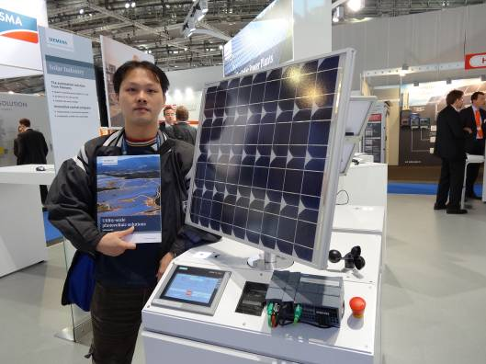
圖18 Siemens AG之追日型系統 (來源：會場拍攝)
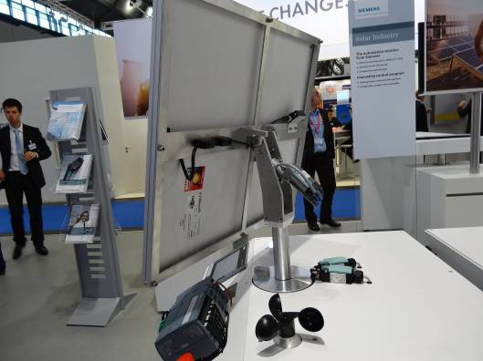
圖19 Siemens AG之追日型系統 (來源：會場拍攝)
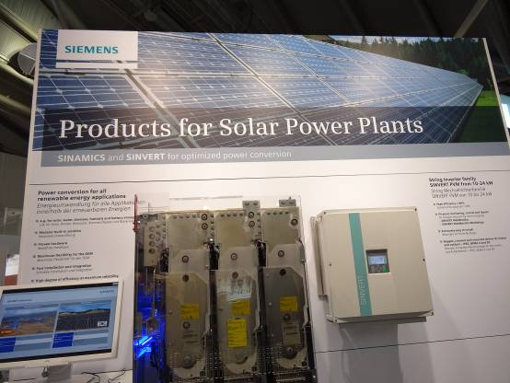
圖20 SIEMENS於展場產出完整的電力系統解決方案 (來源：會場拍攝)
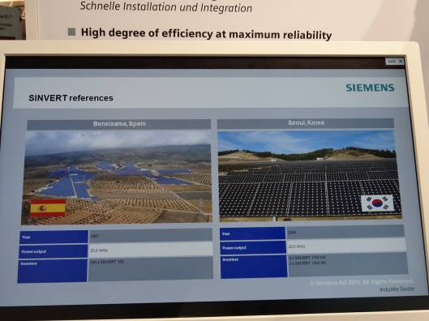
圖21 西班牙及韓國首爾的發電站 (來源：會場拍攝)

（九）European Photovoltaic Industry Association (EPIA)
- 日期：9 月 27 日 （星期四）
EPIA (歐洲太陽光電協會)為歐洲太陽能電池及其產業鏈廠商所組成之協會，其主要功能為：
- 代表其成員於太陽光電產業及再生能源議題提供歐洲政策制定者建議。
- 提供太陽光電產業的市場、行業及技術情報。
EPIA是歐洲再生能源委員會（EREC），農村電氣化聯盟（ARE）和PV CYCLE的創始國之，並為國際能源機構太陽能發電系統計劃（IEA-PVPS）和歐洲再生能源的來源（EUFORES）論壇會員。負責協調歐洲太陽能光電技術平台，並在國家層面與國家協會和機構建立夥伴關係。
EPIA為此次展覽最大之團體，甚至於會場提供三明治等點心供食用，因此即使於午餐時段，EPIA的攤位仍然充滿洽談的人潮。
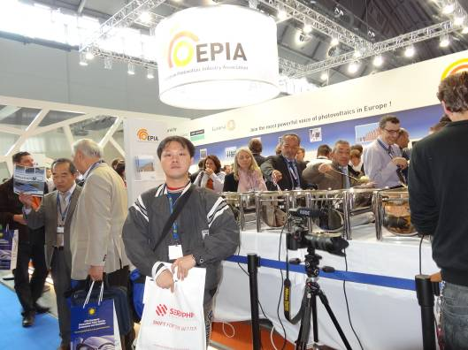
圖22 EPIA 歐洲太陽光電協會 (來源：會場拍攝)
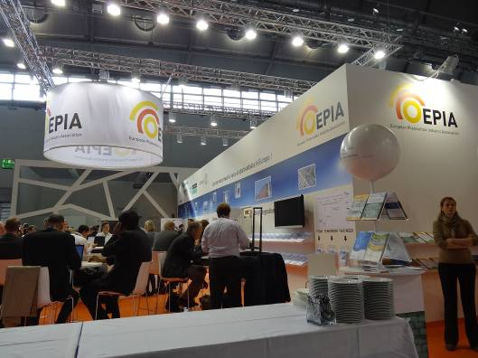
圖23 EPIA攤位的洽談人潮 (來源：會場拍攝)
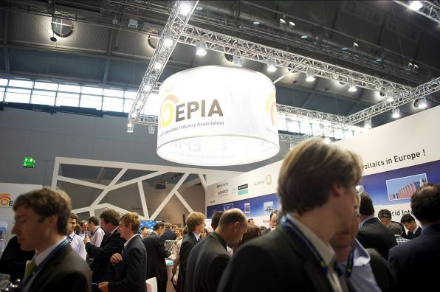
圖24 EPIA所舉辦的餐會 (來源：會場拍攝)

（十）參加27th EU PVSEC研討會及閉幕主題會議
- 日期：9 月 28 日（星期五）
- 參加場次：
T6.4「PV Globalization, Policies and Administrative Barriers」
1. The True Value Created in Europe for Installed PV Modules and Systems / P. Ossenbrink Berchem, Belgium ; W. Hoffmann ASE, Hanau, Germany
2. PV Ststus and Perspectives in Italy / S. Castello, A. De Lillo & F. De Lia ENEA, Rome, Italy ; S. Guastella & F. Paletta RSE, Milan, Italy
3. PV Status and Prospects in Japan – New Feed-in Tariff Program as a Driver for the Future PV market / H. Matsukawa. H. Yamaya, T. Ohigashi & I. Kaizuka RTS, Tokyo, Japan
4. European Photovoltaic Actions and Programmes – 2012 / P. Menna, R. Gambi & T. Howes European Commission, DG ENER, Brussels, Belgium ; W. Gillett & G. Tondi European Commission, EACI, Brussels, Belgium ; F. Belloni & M. Getsiou European Commission, DG RTD, Brussels, Belgium
5. Beyond the Feed-in Tariff: Smart Incentives to Support PV After Grid Parity / J. Gubman BSW-Solar, Berlin, Germany
6. Global Grid-Parity Dynamics on a National and Regional Level / A. Gerlach Q.CELLS, Bitterfeld-Wolfen, Germany ; C. Breyer Reiner Lemoine Institut, Berlin, Germany
EP.「Solar PV Financing Trends」
1. Keynote Presentation / M. Simonek Bloomberg New Energy Finance, Lodom, United Kingdom

本日為研討會的最後一天，前半議程以各國的太陽光電政策說明為主，包含：歐洲、意大利及比利時等國之太陽光電政策、日本最新FIT(電能躉購) 制度之說明、歐洲安裝太陽光電系統成本分析以及到達市電同價後德國FIT制度討論等議題。其中最值注意的就是日本2012年最新的FIT制度，根據講者說明，並無設任何針對外國產品之限制，歡迎各國於日本安裝，由此可見日本於福島核災後能源之短缺，同時短期內亦我國最有潛力的海外市場之一。

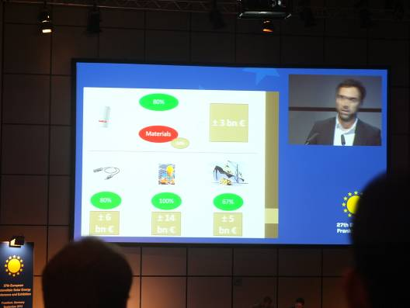
圖24 於歐洲安裝太陽光電系統成本分析 (來源：研討會簡報拍攝)
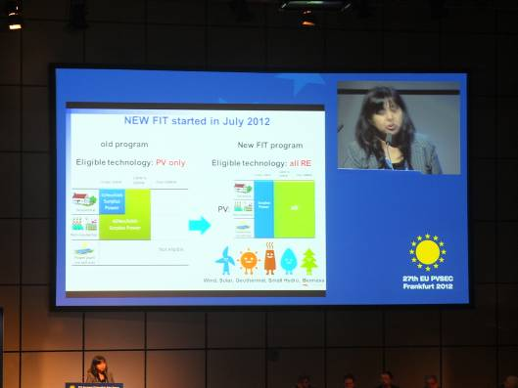
圖25 日本最新的FIT(電能躉購) 制度 (來源：研討會簡報拍攝)
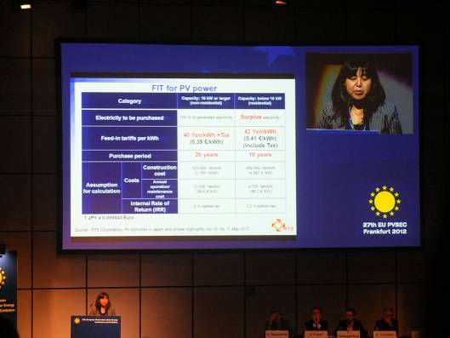
圖26 日本太陽光電的躉購電價 (來源：研討會簡報拍攝)
後半議程則為閉幕主題會議，主題之一為討論太陽光電的融資趨勢，透過太陽光電安裝價格走勢變化、與其它產業之成本結構之比較分析及近年各國的再生能源政策等面向來討論融資趨勢及建議。
由於目前太陽光電設置成本仍高，於推廣面來說融資是不可避免議題，目前我國不論是國內或者是海外太陽光電設置皆遇到融資的問題，此次會議除了可了解各國之融資模式及其勢行經驗，更可做為日後於國內推動之參考。
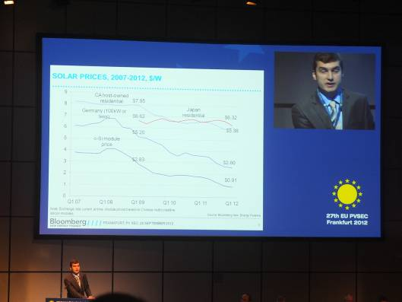
圖27 各國太陽光電安裝價格走勢 (來源：研討會簡報拍攝)

三、本次研習具體成果
EU Photovoltaic Solar Energy Conference and Exhibitions (EU PVSEC)，是歐洲歷史最悠久，也是全世界最早、最具規模的專業太陽光電研討會與展覽，每年在不同國家或地區展出，今年第27屆2012 EU PVSEC於9月24日至9月28日為期5天在德國法蘭克福舉行，主要分為海報論文展示交流(Visual Poster)、論文發表研討會(Oral Presentation Conference)、產品與技術展覽(Exhibition Show)三大部分。

（一）論文發表研討會
  - 本次大會之論文發表(Oral Presentations)研討會內容可分為六大主題：
- Material Studies, New Concepts and Ultra-High Efficiency
- Wafer-Based Silicon Solar Cells and Materials Technology
- Thin Film Solar Cells
- Components for PV Systems
- PV Systems
- PV-a Major Electricity Sources
  - 本會議及相關研討會議，匯集了全球各國太陽光電相關領域之產官學研，值得參與以掌握資訊與人脈，惟會議依產業之上、中、下游乃至於系統應用等別，同時多場舉行，無法同時參與，以其整體收穫衡量，值得各領域同時派員參與。
  - 考量研討會議時程，僅參加光電系統及政策相關研討會，但仍見識到了各國結合了藝術與技術之BIPV 建築，深深得受到科技與自然共存並非遙不可及的夢想；同時，也了解各國最新太陽光電政策及德國FIT制度之分析及檢討，可做為我國推動太陽光電政策之重要參考。

（二）產品與技術展覽
  - 展覽會場區分為二個展覽大廳，每一個展覽大廳又分為四個展區(Section I~IV)，共8個展區，612家廠商、單位及機構參與展出，包括設備與材料(Equipment & Materials)、BOS元件與設備(Balance-of-Systems Components)、Distributor、Assembler、PV Products(Silicon/Ingots/Wafers/Solar Cells/Wafer-based PV Modules/ Thin Film PV Modules/Concentrator Modules/BIPV Products, etc.)、Systems 、Individual Categories、Others等太陽能及太陽光電相關產品、技術、服務與實績成果展示。
  - 由於國際太陽光電大廠皆有參展，故於會場便能夠有效了解國際大廠動態及其發展現況，並能現場進行交流，了解其需求，對於我國拓展海外市場亦有相當之助力。

（三）海報論文展示交流
  - 海報論文展示(Visual Poster Presentations)則大致可分為下列主題：
- Large PV Power Plants and Distributed PV: System Aspects and Grid Integration
- Silicon Feedstock, Crystallization and Wafering
- Manufacturing Issues and Processing
- Solar Cells, Modules and PV Systems for Space Applications
- Terrestrial Concentrator Systems
- Silicon Solar Cell Characterization and Modeling
- PV and Architecture
- Off-grid Applications
- PV Modules
- Silicon Solar Cell Improvements
- New Materials, Cells and Modules
- Balance of System Components /Standardization
- CdTe, CIS and Related Ternary and Quaternary thin Film Solar Cells
- Thin Film Crystalline Silicon Solar Cells
- Amorphous and Microcrystalline Silicon Solar Cells
- Organic-Based PV
- PV in the Electricity Mix
- Fundamental Material Studies
- PV Globalization, Policies and Administrative Barriers
  - Sustainability Aspects
  - 根據大會統計，今年共有超過1300篇Visual Presentation Poster發表，因論文張貼後即自由開放參展者參觀，所以可於研討會的空檔吸收於各領域之最新研究成果，於現場並有作者進行解說，有興趣者亦可現場進行交流，可說是技術交流的盛地。
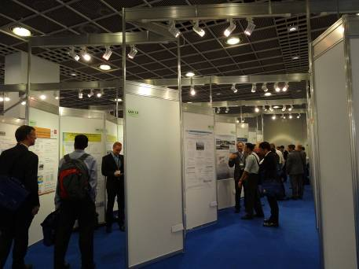
圖28海報論文展示區 (來源：會場拍攝)

四、研習及考察心得
  - 本次太陽能光電之研習行程，承蒙本部國際合作處101年度台德技術合作訓練計畫提供必要經費，使得此次出國計畫能順利成行。為推動國際合作，建議後續仍可持續或擴大區域辦理，俾利本部各單位能充分參與。
  - 在與各產業聯盟與業者代表間的交流溝通過程中，除瞭解德國於推動太陽能光電之毅力與決心外，更對其主要政策與獎勵措施，以及該國推行離岸風力發電計畫之架構、方式與成果等各項相關資料有了更進一步的深刻認識，可做為研擬國內相關政策之重要參考依據。
  - 在與民間單位的意見交換過程中，對於產業發展與政策推廣得以緊密配合的重要關鍵，除政府對其技術是否具有完整了解與規劃之外，更重要的則是業者對於市場的利基點是否具有敏銳的注意力，以及對於整體市場供應鏈的完整運轉是否具有穩定維持的能力。
  - 2012年全球經濟呈現不景氣的氛圍，包括美國尚未從前一次的金融海嘯中爬起，另外，2012年的歐債危機更使全球經濟雪上加霜，再加上全球太陽光電市場出現供過於求與歐美築起貿易壁壘，使得27th EU PVSEC的產展廠商與參展人數較去年下降，展場本身的規模據說也較往年的小。
  - 德國於2012年開就大砍太陽光電電價買回補助費，導致今年德國國內安裝量呈現萎縮，由於現行太陽光電產業的發展多靠各國政府補助，補助降低代表著現行裝設太陽能系統獲利的空間被壓縮，相對的安裝量萎縮也是可預期的，但不代表太陽光電產業未來的市況不佳，觀察今年展場出現較多終端架設設備的廠商，提供智慧電網或其相關配套的儲電裝置或PV Inverter在此次展場攤位數量有增加的趨勢，顯示已有廠商針對未來市電同價的新商業模式在做準備，若此經濟模式模式若在德國能成功，也就自宅太陽光電所產生的電價等同於市售電價，未來歐洲各國估計也將會跟進，不需要依靠政府補貼即可達到裝設太陽光電的效益並活化太陽光電市場。

五、檢討與建議
本次參加本部國際合作處101年度台德技術合作訓練計畫有關太陽能光電之研習行程，實地瞭解德國再生能源發展現況，並發掘其發展過程中，德國政府及業者間所採行之政策、策略、瓶頸、困難、解決方法及因應措施等多項寶貴經驗，對於我國政府政策推廣，具有極大的幫助及參考價值。
觀察此次會展，由於歐洲許多國家的主要能源許多依賴進口，但在未來傳統石化能源的存量吃緊的情況下，發展綠色再生能源變得勢在必行，但由於2012年全球景氣不佳導致各國政府紛紛刪減發電補貼費率，但也由於供貨失衡所導致的殺價競爭，使得市電同價的提早到來，新的經濟模式也順應而生，而在展場中也有許多廠商紛紛對此展開布局，此外太陽光電新興國家包括東歐、中東、印度等，近年也大張旗鼓的發展綠色能源，未來建議可針對新興太陽光電國家的展覽參展，除了可蒐集該國商情與政策走向，更可貼近在地市場，有助於進一步宣傳台灣太陽光電產業且更進一步的媒合。

